Министерство образования Республики Беларусь

Учреждение образования
«Белорусский государственный университет
информатики и радиоэлектроники»

ФАКУЛЬТЕТ ИНФОРМАЦИОННЫХ ТЕХНОЛОГИЙ И УПРАВЛЕНИЯ

Кафедра интеллектуальных информационных технологий

Отчет

По дисциплине: Метрология, стандартизация и сертификация (в информационных технологиях)
Практическая работа №1

Выполнила:
Перминова В. В.,
гр. 321701

Проверил:
Волынец А. С.

Минск 2024

Задание (вариант 14):
Для значений Х, изменяющихся от –1 до 3 с шагом 0,25, вычислить значения функции Y:
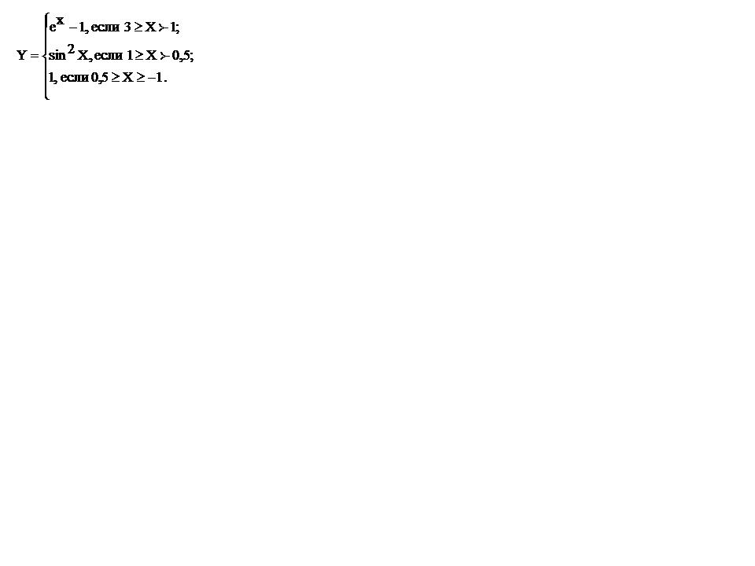
Полученные значения Y занести в массив. Вывести значения Х и соответствующие им значения элементов результирующего массива.

Блок-схема алгоритма:
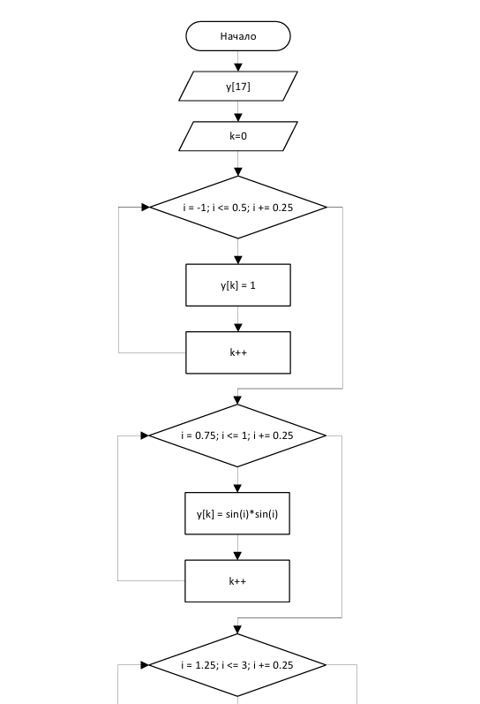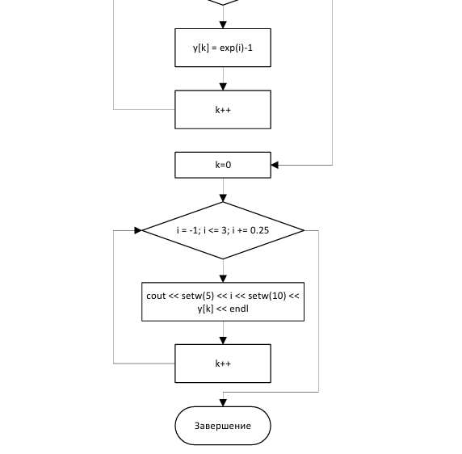
Листинг программы:

#include <iostream>
#include <iomanip>

using namespace std;

int main()
{
double y[17];
int k = 0;
for (double i = -1; i <= 0.5; i += 0.25) {
y[k] = 1;
k++;
}
for (double i = 0.75; i <= 1; i += 0.25) {
y[k] = sin(i)*sin(i);
k++;
}
for (double i = 1.25; i <= 3; i += 0.25) {
y[k] = exp(i)-1;
k++;
}
k = 0;
for (double i = -1; i <= 3; i += 0.25) {
cout << setw(5) << i << setw(10) << y[k] << endl;
k++;
}
}

Результат вычислений:
